1.以三维坐标为key的字典

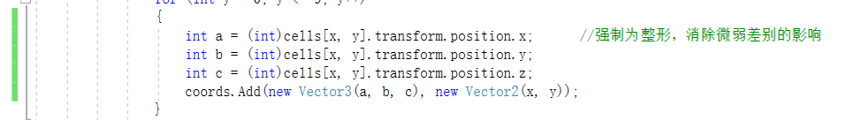

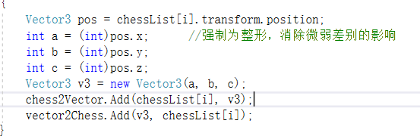

2.移动或吃子后的棋局信息更新，不像平常那样，还要考虑到战斗谁走谁留才能决定更新的棋局信息